此步骤只需要做一遍！！！完成一次后只需要执行步骤三即可！

第一步打开燕云启动

不要点进入游戏！！！

先运行右键管理员运行.exe
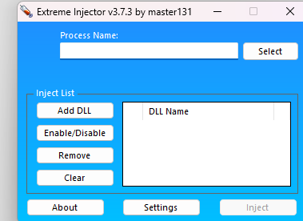
点select
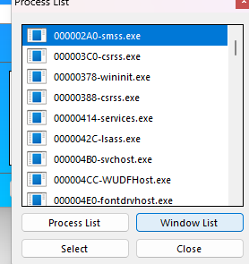
点windowlist 选燕云十六声之后就点击Select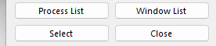

第二步
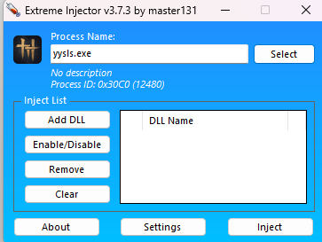点Add Dll
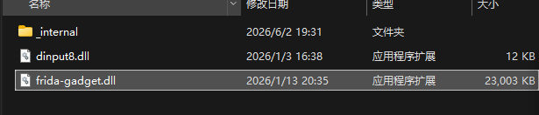选择我们的frida-gadget.dll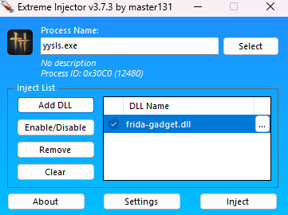

第三步
点lnject 弹出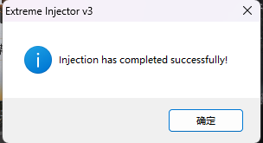点确定 关闭这个之后

以后再打开就只需要点lnject出上面弹窗就可以关闭了！！！

然后就打开我们的卡密文件输入卡密就可以开心游戏了！！！

注意事项

Del自动拾取必须先按一下home

每次进传送或者镇守F9 F10 F11会取消重置

F10会导致隐藏武器 小退下就行

Del自动拾取不要一开几个小时

